Introducción

La base de datos de esta tienda electrónica está diseñada para gestionar eficientemente sus productos, ventas y clientes. Con ella, se organiza el inventario de productos electrónicos y se lleva un registro detallado de cada venta, incluyendo el cliente y los productos comprados. Esto permite un mejor control de stock, facilita la consulta de historial de compras y ayuda en la toma de decisiones sobre reposición de inventarios. Además, el sistema centraliza toda la información, lo que agiliza la operación diaria de la tienda y mejora la experiencia del cliente al ofrecer un servicio más rápido y organizado.

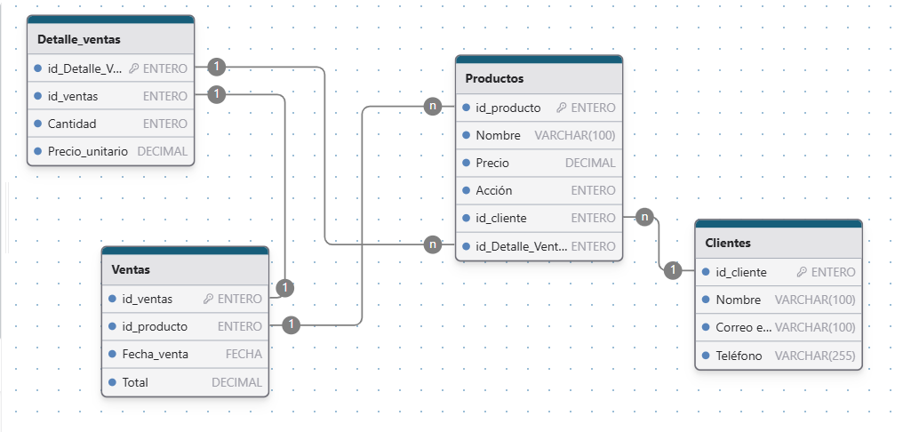

3– Scrip de la base de datos de Tienda de Electrónica iniciando en la Creación de tablas dandole una definición tablas Clientes, Ventas, Detalles de Venta y Productos, con sus respectivos atributos y tipos de datos también se realizó la inserción de los 25 datos y las relaciones entre tablas estableciendo llaves primarias y foráneas para asegurar la integridad de las relaciones.

4–